Uso de tokens e smartcards no Expresso

Expresso V2
Funcionalidade: Certificação Digital / Tokens e smartcards no Expresso
Módulo: Administração do Expresso

- Objetivo
- Informações dos tokens
- Configurando no Expresso
- Conclusão

1. Objetivo

- Apresentar os testes com tokens e smartcards no expresso ;
- Indicar caminhos para procedimentos de instalação de tokens;
- Configuração dos dispositivos na administração do Expresso;

2. Informações dos tokens

- ePass2000 Token - VERDE
  - Ambiente: LINUX
    - Fabricante/Driver: http://www.epass.com.br/epass2000
    - Localização da API: /usr/lib/libeps_p11.so
    - Navegadores compatíveis: FF
    - Funcionalidades: Logon, Assinatura e Cifragem
    - Instalação: Baixar o pacote do fabricante de acordo com o link acima, instalar no SO e configurar o caminho para a API(arquivo SO) de acordo com o item 3 desse documento.

  - Ambiente: WIN XP
    - Fabricante/Driver: http://www.epass.com.br/epass2000
    - Localização da API: %SystemRoot%\system32\ngp11v211.dll
    - Navegadores compatíveis: FF e IE6 e 7
    - Funcionalidades: Logon, Assinatura e Cifragem
    - Instalação: Baixar o pacote do fabricante de acordo com o link acima, instalar no SO e configurar o caminho para a API(arquivo SO) de acordo com o item 3 desse documento.

- ePass2000 Token - PRETO
  - Ambiente: LINUX
    - Fabricante/Driver: http://www.epass.com.br/epass2000/ft1/
    - Localização da API: /usr/lib/libeps_p11.so
    - Navegadores compatíveis: FF
    - Funcionalidades: Ver OBS abaixo
    - OBS: Requisitou o PIN do mesmo. PS: Todo processo é igual do ePass2000(inclusive o nome do arquivo SO) porem o driver é diferente. Não temos o numero do PIN para mais testes.
    - Instalação: Baixar o pacote do fabricante de acordo com o link acima, instalar no SO e configurar o caminho para a API(arquivo SO) de acordo com o item 3 desse documento.

  - Ambiente: WIN XP
    - Fabricante/Driver: http://www.epass.com.br/epass2000/ft1/
    - Localização da API: %SystemRoot%\system32\ngp11v211.dll
    - Navegadores compatíveis: FF e IE6 e 7
    - Funcionalidades: Ver OBS abaixo
    - OBS: Requisitou o PIN do mesmo. PS: Todo processo é igual do ePass2000(inclusive o nome do arquivo SO) porem o driver é diferente. Não temos o numero do PIN para mais testes.
    - Instalação: Baixar o pacote do fabricante de acordo com o link acima, instalar no SO e configurar o caminho para a API(arquivo SO) de acordo com o item 3 desse documento.

- eToken 32 PRO AZUL
  - Ambiente: LINUX
    - Fabricante/Driver: http://www.locasuporte.com.br/produtos/alladin_pro72.php
    - Localização da API: /usr/lib/libeTPkcs11.so
    - Navegadores compatíveis: FF
    - Funcionalidades: Logon, Assinatura e Cifragem
    - Instalação: Baixar o pacote do fabricante de acordo com o link acima, instalar no SO e configurar o caminho para a API(arquivo SO) de acordo com o item 3 desse documento.

- SmartCard GemPC TWIN Reder - RFB

  - Ambiente: WIN XP
    - Fabricante/Driver:
      - Leitora: http://support.gemalto.com/fileadmin/user_upload/drivers/GemPCUSB-SL/GemCCIDen-us_32.msi
      - Gerenciador/API: http://10.14.1.15:8080/supti/Servicos/centesp/cepm/download/download_utilitarios/utilitarios/GemSafeLib-420-SP4.zip
    - Localização da API: %Program Files%\Gemplus\GemSafe Libraries\BIN\gclib.dll
    - Navegadores compatíveis: FF e IE6
    - Funcionalidades: Logon, Assinatura e Cifragem
    - Instalação: Instalar o driver da leitora e após o gerenciador de acordo com os links acima. Após isso configurar o caminho para a API(arquivo SO) de acordo com o item 3 desse documento.

- SmartCard GemPC TWIN Reder - RFB

  - Ambiente: WIN XP
    - Fabricante/Driver:
      - Leitora: http://support.gemalto.com/fileadmin/user_upload/drivers/GemPCUSB-SL/GemCCIDen-us_32.msi
      - Gerenciador/API: http://10.14.1.15:8080/supti/Servicos/centesp/cepm/download/download_utilitarios/utilitarios/GemSafeLib-420-SP4.zip
    - Localização da API: %Program Files%\Gemplus\GemSafe Libraries\BIN\gclib.dll
    - Navegadores compatíveis: FF e IE6
    - Funcionalidades: Logon, Assinatura e Cifragem
    - Instalação: Instalar o driver da leitora e após o gerenciador de acordo com os links acima. Após isso configurar o caminho para a API(arquivo SO) de acordo com o item 3 desse documento.

3. Configurando o Expresso

O Expresso disponibiliza na sua administração uma opção para configuração de caminhos para os aquivos que contém a API dos tokens. Para windows seria o caso dos arquvios DLLs e já no LINUX os arquivos SO.
O fato do ambiente do cliente ser heterogêneo – tipos de SO, caminhos diferentes nas instalações dos programas, linguagens do SO, letras de unidades, etc – levou a parametrização para o caminho da API em nivel de administração. Observe abaixo os procedimentos para essa configuração.

- Entrar no expresso como expresso-admin:

- Vá até a Administração do Expresso, Configuração do Servidor, Segurança.

- Entrar com o caminho da API(DLL) no formato NOMEDODISPOSITIVO;CAMINHO.
Observe os exemplos de casos logo após a figura abaixo.
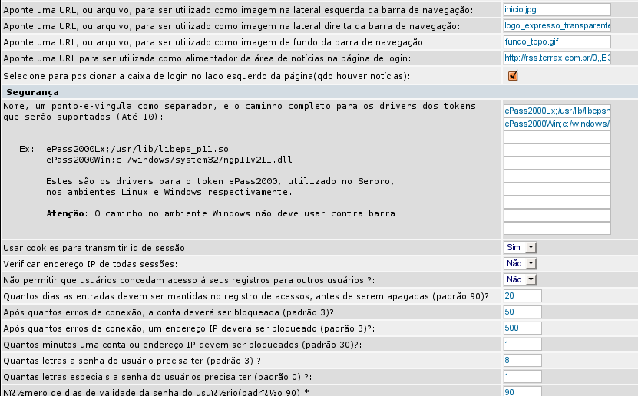
OBS: Lembre de colocar as barras(/) conforme os exemplos, mesmo para ambientes Windows.

Caso 1:
Exemplo da configuração para uma estação de usuários que usa WinXP em Inglês e smartcard GemPcTwin. O Nome(GemPcTwinXPEng) para a configuração é livre, neste caso foi adotada essa nomeclatura para indentificar dispositivo, SO, linguagem.

Parametro: GemPcTwinXPEng;c:/Program Files/Gemplus/GemSafe Libraries/BIN/gclib.dll

Caso 2:
Parecido com o caso 1, porem a linguagem do SO é português.

Parametro: GemPcTwinXPPor;c:/Arquivos de Programas/Gemplus/GemSafe Libraries/BIN/gclib.dll

Caso 3:
Neste caso estamos usando o Token ePass2000-Verde no SO linux. Veja como parametrizamos.
Parametro: ePass2000Ubuntu;/usr/lib/libepsng_p11.so

4. Conclusão

Ao Logar com o Smartcard ou Token, o expresso varrerá na estação local todos os caminhos cadastrados na administração(item anterior) até achar um dispositivo válido.

